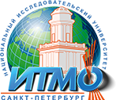
АССОЦИАЦИЯ СТУДЕНЧЕСКОГО

САМОУПРАВЛЕНИЯ НИУ ИТМО

http://pm.ifmo.ru/index.php/announced/806-sockonkurs2013

Финал конкурса социальных проектов "Ты нужен людям!"
22 Ноября 2013
В период с марта по ноябрь 2013 года в Университете проводился Конкурс студенческих социальных проектов «Ты нужен людям!». В течение конкурса сформировались студенческие команды, которых обучали технологиям социального проектирования, команды придумывали свои идеи для проектов в социальной области, для реализации своих идей привлекли в качестве партнеров представителей различных организаций. Летом и осенью команды реализовывали свои проекты.
20 ноября прошел финал конкурса, в котором приняли участие 16 команд. Студенты представляли результаты своей деятельности.

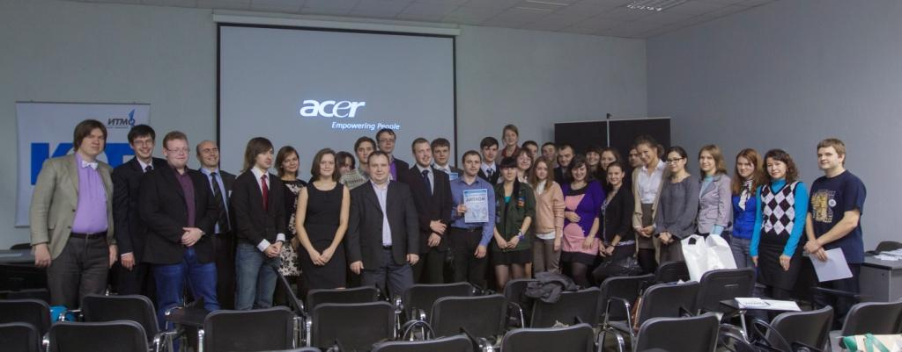

Итоги конкурса:

1 место – команда с проектом «Разработка мобильного приложения карты вторсырья»
Бережков Андрей Вячеславович, гр. 5709
Бурак Павел Сергеевич, гр. 5709
Калина Алексей Владимирович, гр. 5709
2 место - команда с проектом «Работа для инженера»
Гладков Илья Николаевич, гр. 4242
Глебова Алина Алексеевна, гр. 3232
Рымкевич Владимир Сергеевич, гр. 2232
3 место – команда с проектом «Светлое будущее»
Ляпустин Максим Евгеньевич, гр. 5160
Тушканов Евгений Васильевич, аспирант каф. ПБКС

Состав жюри конкурса:
В.Н. Васильев, ректор НИУ ИТМО, член-корреспондент РАН.
Т.В. Бондаренко, исполнительный директор НП «Объединение компаний индустрии
услуг старшему поколению»;
Ф.А. Казин, начальник Управления по развитию проектной деятельности НИУ ИТМО;
В.А. Лукьянов, член Координационного Совета по взаимодействию с некоммерческими
организациями при Правительстве Санкт-Петербурга;
С.Р. Михайлова, исполнительный директор Санкт-Петербургской региональной
общественной организации «Благотворительное общество «Невский Ангел»;
Е.О. Раскин, председатель Ассоциации студенческого самоуправления НИУ ИТМО;
Д.А. Светлов, начальник Управления по внеучебной и социальной работе НИУ ИТМО;
О.В. Фодина, менеджер проектов фонда «Новая Евразия».

Организаторы конкурса:
Зленко Андрей Николаевич, и.о. председателя профкома студентов;
Ковалева Мария Олеговна, председатель старостата студентов;
Купоросов Юрий Игоревич, менеджер Управления по развитию проектной деятельностью;
Казин Филипп Александрович, начальник Управления по развитию проектной деятельностью.

Конкурс проводился при поддержке Ассоциации студенческого самоуправления НИУ ИТМО в рамках "Программы развития системы студенческого самоуправления НИУ ИТМО на 2012-2013 гг. Ключевым партнером в реализации конкурса стал Фонд «Новая Евразия».

На финале были представлены следующие проекты:
1. Работа для инженера
2. Экология ума и души
3. Светлое будущее
4. База медецинских технологий
5. First step
6. Разработка мобильного приложения карты вторсырья
7. Логистика посещения Русского Государственного музея с использованием компьютерных технологий
8. Подари детям интересный мир
9. «My way»
10. Научно-творческий центр на базе Музея оптики
11. Использование отходов студенческой столовой в целях производства компоста
12. Мы в ответе — социальный проект помощи бездомным животным
13. Модель взаимодействия ВУЗа и детского дома в целях дополнительного образования
14. Визуализация ПДД
15. Помощь людям, страдающим болезнью Альцгеймера: создание компьютерного тренажёра.
16. Модернизация карты пунктов приема вторсырья
17. Информационная система комплексных центров социального обслуживания населения города Санкт-Петербурга

Фотоотчет с мероприятия на медиа-портале

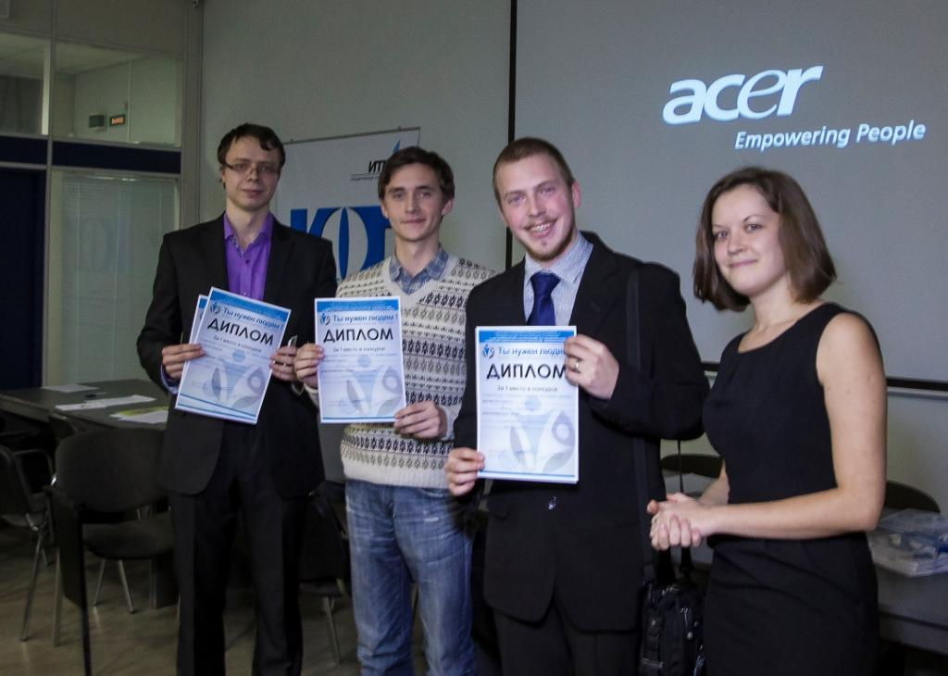
Начало формы

